Konstantin Wehrwein, Felix Völker
Ausarbeitung Modulbegleitende Aufgabe II -Praxis

Teil1
i) Es sei N = 12
Der plot von f1:
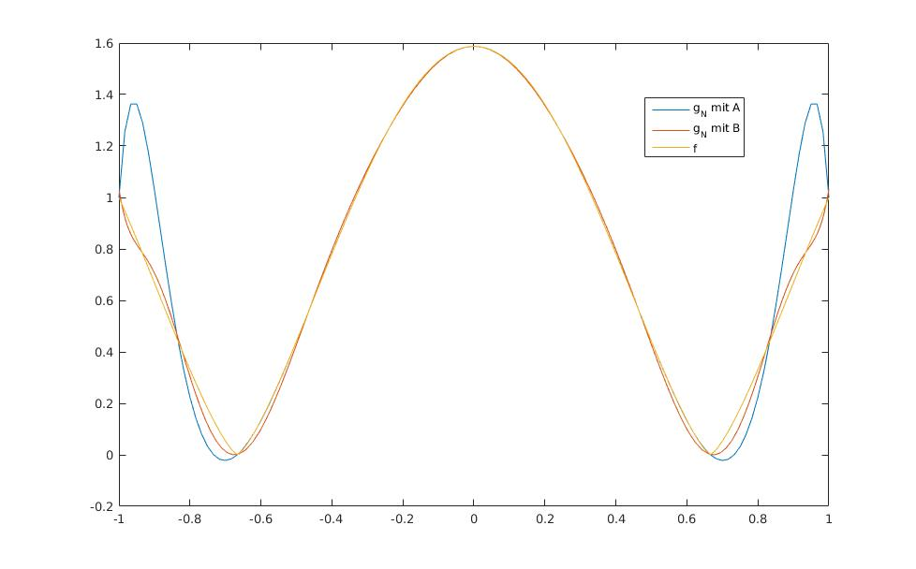
De plot der Runge-Funktion:
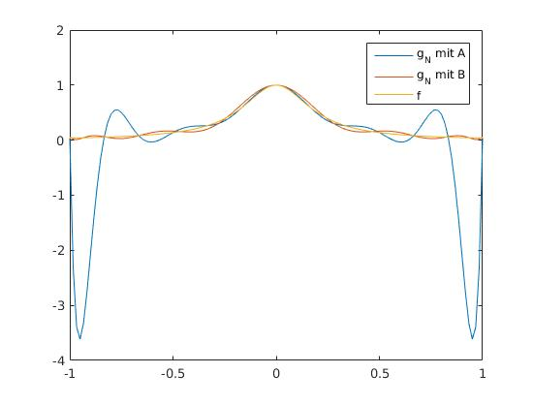
iii)
Die Fehlerfunktion von f1:
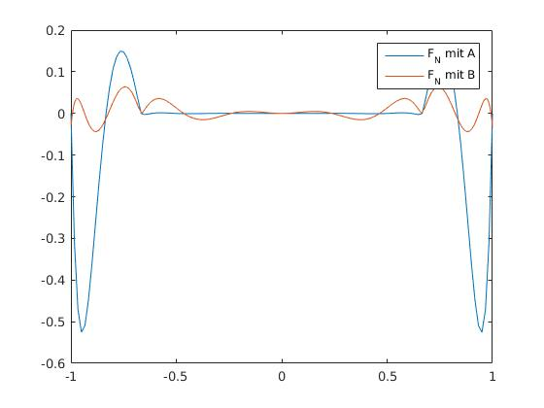
Die Fehlerfunktion der Runge-Funktion:
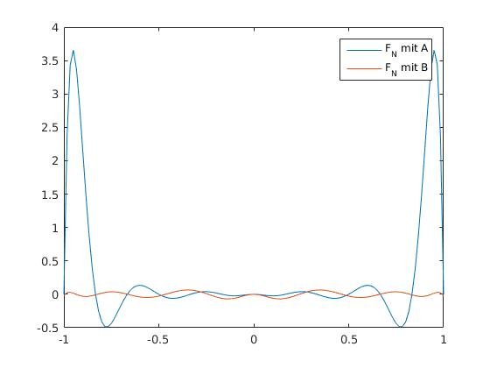

Die Runge-Funktion ist zum interpolieren mit gleichmäßig verteilten Stützstellen ein schlecht konditioniertes Problem, wie in der Vorlesung besprochen. Je höher N gesetzt wird, desto besser wird die Runge-funktion um 0 Interpoliert und desto schlechter (mit stärkerer Oszillation) um -1 und 1. Ähnliches Problem bei f1 jedoch kommt noch hinzu, dass die Ableitung von f1 an 2/3 und -2/3 nicht definiert ist, dies sind auch die Stellen, an denen F_N von f1 stark zu oszillieren beginnt. Dieses Problem wird durch Stützellen durch Verwendung von Tscherbyscheff Nullstellen umgangen.
Koeffizienten von g_N von f1 mit N=12 mit A sind
-38.2563
0.0000
66.1982
-0.0000
-33.1505
0.0000
5.5738
-0.0000
4.9127
0.0000
-5.8652
0.0000
1.5874

Koeffizienten von g_N von fR mit N=12 mit A sind
1.0e+03
0.9099
-0.0000
-2.3364
0.0000
2.2018
-0.0000
-0.9554
0.0000
0.1987
-0.0000
-0.0196
0.0000
0.0010

Koeffizienten von g_N von f1 mit N=12 mit B sind
79.3463
0.0000
-217.4300
-0.0000
207.0673
0.0000
-80.0661
-0.0000
16.8348
0.0000
-6.3062
-0.0000
1.5874

Koeffizienten von g_N von fR mit N=12 mit b sind
124.4903
0.0000
-409.5732
-0.0000
522.1249
0.0000
-324.3302
-0.0000
101.4780
0.0000
-15.1222
-0.0000
1.0000

Teil 2:
Referenz für die Vorschrift der Spine Funktionen g_N ist Vorlesung am 22.10.15

plot von f1 mit Splines:
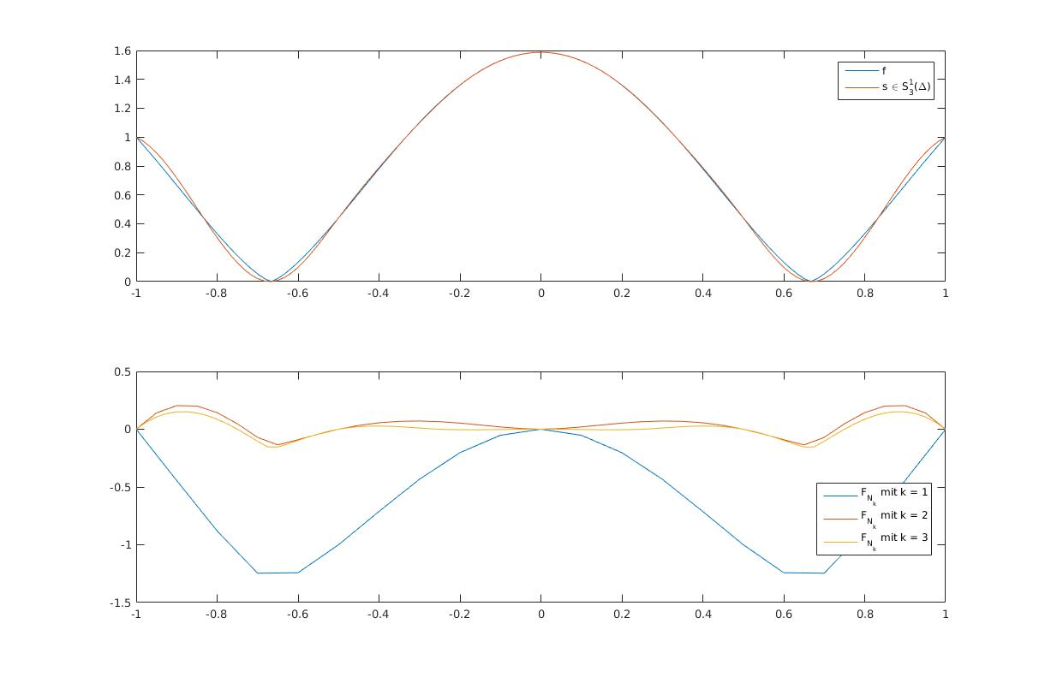

plot von fR mit Splines:
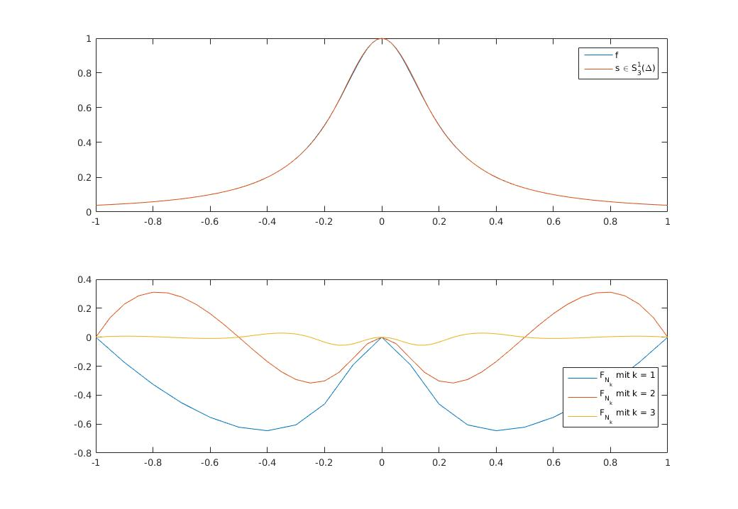

Die Tabelle für die Näherung der maximalen Fehler abhängig von k:

k EhN_hNk_f1 EhN_hNk_Rungefunktion
__ _______________ _____________________

1 1.2463 0.64615
2 0.20412 0.31653
3 0.15409 0.055449
4 0.048672 0.0037368
5 0.018997 0.00064669
6 0.0075222 4.0237e-05
7 0.0029835 2.3803e-06
8 0.0011839 1.4635e-07
9 0.0004698 9.1079e-09
10 0.00018644 5.6864e-10
11 7.3987e-05 3.553e-11
12 2.9362e-05 2.2206e-12

Die Tabelle für EOC von k:

k EOC_hNk_f1 EOC_hNk_Rungefunktion
__ _____________ _____________________

1 2.6101 1.0295
2 0.40561 2.5131
3 1.6626 3.8913
4 1.3573 2.5306
5 1.3366 4.0065
6 1.3341 4.0793
7 1.3335 4.0237
8 1.3334 4.0061
9 1.3333 4.0015
10 1.3333 4.0004
11 1.3333 4.0001

Die zwei nicht definierten Stellen der ersten Ableitung von f1 und der dadurch starken Veränderung der Werte der Ableitungen um diese Werte führen zu einem schlechteren EOC, da die Annäherung mit Splines von den Werten der Ableitungen abhängt.

